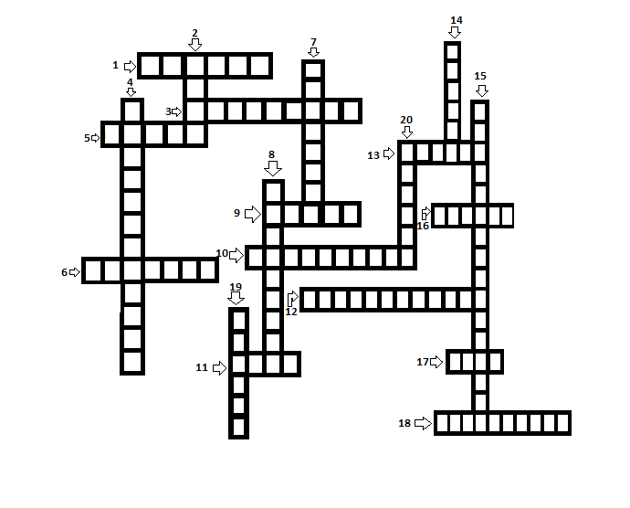

- Şiirde mısra sonunda yer alan kelimelerin ses benzerliği.Diğer bir adı uyak.
- Öğretici maksatlı hayvan hikayesi.
- Bir yerin en ince ayrıntısına kadar anlatılması.Tasvir etme.
- Bir yazı türü '...... Yazısı'.
- Fevkalade olay, macera ve kahramanlara yer verilen, hayali hikaye.
- Manaca aynı olma hali, eş mana.
- Olay, düşünce, duygu ve hayalleri dil aracılığı ile estetik bir şekilde ifade etme sanatıdır.
- Ekleri 'e,a' olan kiptir.
- Kâğıdın bir ucundan öteki ucuna kadar uzanan yazı sırası.
- Ekleri 'meli, malı' olan kiptir.
- İş, oluş, durum gibi türleri vardır.
- Kişinin iradesi dışında oluşan olaydır. Bir fiil türüdür.
- Bir dile, ilim dalına veya konuya ait kelimelerin tamamı veya bir kısmının toplandığı kitap.
- Cümle unsurlarını ayırmaya yarayan ve kısa durak ifade eden kuyruklu nokta.
- Nokta, virgül, ünlem gibi işaretlerin tamamına verilen ad.
- Cümle.
- Bir fiilin, fiilimsinin, sıfatın veya başka bir zarfın anlamını yer, zaman, durum ve miktar bakımından niteleyen sözcük.
- Bir yazarın gezdiği, gördüğü yerleri edebi bir üslûpla anlattığı bir yazı türü.
- Türkçede isim soylu kelimelerin sonuna gelerek yüklem olarak kullanılmalarını sağlayan, ayrıca basit fiillerden bileşik zamanlı fiil yapan çekim ekleridir.
- Kelime.

